ПОЯСНИТЕЛЬНАЯ ЗАПИСКА
к проекту постановления Кабинета Министров Чувашской Республики
«Об утверждении Правил предоставления субсидий из республиканского бюджета Чувашской Республики на возмещение части прямых понесенных затрат на создание и (или) модернизацию хранилищ и о признании утратившими силу некоторых решений Кабинета Министров Чувашской Республики»

Настоящий проект постановления подготовлен Министерством сельского хозяйства Чувашской Республики в соответствии с Правилами предоставления и распределения субсидий из федерального бюджета бюджетам субъектов Российской Федерации на стимулирование увеличения производства картофеля и овощей (приложение № 12¹ к Государственной программе развития сельского хозяйства и регулирования рынков сельскохозяйственной продукции, сырья и продовольствия, утвержденной постановлением Правительства Российской Федерации от 14 июля 2012 г. № 717) и постановлением Правительства Российской Федерации от 25 октября 2023 г. № 1782 «Об утверждении общих требований к нормативным правовым актам, муниципальным правовым актам, регулирующим предоставление из бюджетов субъектов Российской Федерации, местных бюджетов субсидий, в том числе грантов в форме субсидий, юридическим лицам, индивидуальным предпринимателям, а также физическим лицам - производителям товаров, работ, услуг и проведение отборов получателей указанных субсидий, в том числе грантов в форме субсидий» в части проведения отбора получателей субсидии способом запроса предложений.

В целях выявления воздействия проекта постановления на субъекты предпринимательской и инвестиционной деятельности проведена оценка регулирующего воздействия (далее – ОРВ) проекта постановления. Проект постановления не содержит положения, которые вводят избыточные обязанности, запреты и ограничения для субъектов предпринимательской и иной экономической деятельности или способствуют их введению, а также положения, способствующие возникновению необоснованных расходов субъектов предпринимательской и иной экономической деятельности и республиканского бюджета Чувашской Республики (сводный отчет о результатах проведения ОРВ проекта постановления и заключение об ОРВ проекта постановления прилагаются).

Принятие настоящего проекта постановления не потребует выделения дополнительных средств из республиканского бюджета Чувашской Республики. Законом Чувашской Республики от 30 ноября 2023 г. № 89 «О республиканском бюджете Чувашской Республики на 2024 год и на плановый период 2025 и 2026 годов» на софинансирование мероприятий по созданию и модернизации объектов агропромышленного комплекса предусмотрено 1,0 млн. рублей.

Принятие настоящего проекта постановления также не потребует внесения изменений, отмены или признания утратившими силу иных нормативных правовых актов Чувашской Республики.

Заместитель Председателя Кабинета Министров Чувашской Республики – министр сельского хозяйства  Чувашской Республики | 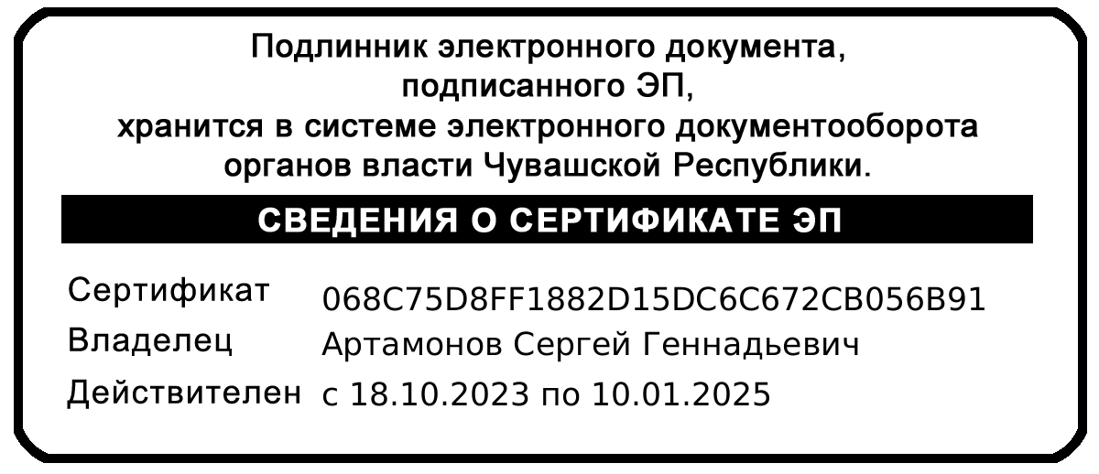 | С.Г. Артамонов

